Đánh giá tính trung thực mức mệnh đề cho hệ hỏi đáp GraphRAG tiếng Việt trên văn bản pháp quy y tế
Hà Văn Vinh · Học viên cao học – Xử lý ngôn ngữ tự nhiên nâng cao
Tên đề tài: Đánh giá và kiểm chứng tính trung thực (faithfulness) mức mệnh đề cho KAG/GraphRAG tiếng Việt dựa trên đồ thị tri thức English: ViKAG-Faith: Graph-Grounded Claim-Level Faithfulness Evaluation and Verification for Vietnamese Knowledge-Augmented Generation
Abstract. Hệ hỏi đáp RAG/GraphRAG tiếng Việt thường được chấm bằng F1 hoặc một điểm LLM-judge cho cả câu trả lời; không điểm nào cho biết mệnh đề nào được bằng chứng hỗ trợ, mệnh đề nào bịa thêm hay mâu thuẫn. Với văn bản pháp quy, một ngày hiệu lực hay một mức phạt sai là đủ gây hậu quả. Chúng tôi xây dựng ViKAG-Faith, một quy trình đánh giá faithfulness mức mệnh đề (claim) trên ViHERMES [1]: hai hệ (Naive RAG và GraphRAG dùng đồ thị pháp lý của ViHERMES) cùng dùng Qwen2.5-3B trả lời 100 câu hỏi (1–5 hop); câu trả lời được tách thành 610 claim, trong đó 284 claim của 80 câu trả lời được gán nhãn supported / contradicted / unsupported trên một tập bằng chứng chung. Chúng tôi so sánh RAGAS [2], LLM-judge, SelfCheckGPT [8], verifier NLI đa ngôn ngữ có và không có thông tin đồ thị, rule số/ngày, verifier fine-tune bằng dữ liệu tổng hợp trong miền, và vòng kiểm chứng rồi sửa (verify-then-revise). Nhãn chính do Claude gán (silver); 165 claim được người gán mù qua 5 lượt.
- LLM-judge 7B là metric đáng tin nhất khi so với người. Trên 165 claim có nhãn người, judge Qwen2.5-7B đạt macro-F1 0,528, cao hơn mọi verifier NLI (cao nhất 0,463); ở mức câu trả lời, RAGAS tương quan cao nhất với GGF chuẩn ($ρ$ = 0,484 với 7B, 0,644 với 14B).
- Fine-tune với dữ liệu tổng hợp chỉ tốt hơn theo nhãn silver. Verifier fine-tune đạt 0,521 so với 0,404 của zero-shot trên nhãn Claude, nhưng theo nhãn người hai bản ngang nhau (0,381 và 0,409); thông tin đồ thị dạng văn bản làm verifier kém đi.
- Verify-then-revise đổi độ đầy đủ lấy độ trung thực. Tỉ lệ claim mâu thuẫn giảm 8,8% → 4,1% nhưng token F1 giảm 0,595 → 0,563: bộ sinh 3B chủ yếu xóa claim bị gắn cờ.
- Nhãn silver chỉ là ước lượng. Claude trùng người ở 65% số claim ($κ$ = 0,29) và khắt khe hơn người; thứ hạng metric thay đổi khi đổi bộ nhãn (mục 6.2 và Caveats).
Keywords: GraphRAG, faithfulness, claim-level verification, tiếng Việt, ViHERMES.

1. Introduction
- Bối cảnh: GraphRAG và KAG [3]–[6] đưa đồ thị tri thức vào bước truy xuất để trả lời câu hỏi nhiều bước. ViHERMES [1] xây benchmark multi-hop cho văn bản pháp quy y tế Việt Nam cùng đồ thị cấu trúc pháp lý, và cho thấy bỏ module Auditor (kiểm chứng) làm điểm LLM-judge giảm từ 0,7554 xuống 0,6823. Kiểm chứng là thành phần quan trọng, nhưng chính cách đo độ trung thực trên tiếng Việt chưa được đánh giá.
- Vấn đề: điểm F1 hoặc một điểm judge cho cả câu trả lời không chỉ ra mệnh đề nào sai. Các metric faithfulness phổ biến (RAGAS [2], LLM-as-a-judge [17], SelfCheckGPT [8]) được kiểm định chủ yếu trên tiếng Anh; DSC2025 ViHallu [11] đánh giá hallucination tiếng Việt nhưng không gắn với đồ thị tri thức hay bằng chứng truy xuất.
- Hướng tiếp cận: tách câu trả lời thành claim nguyên tử (như FActScore [18]), đối chiếu từng claim với một tập bằng chứng chung (đoạn truy xuất, đoạn vàng và thông tin đồ thị), rồi đo mức khớp của từng metric tự động với nhãn chuẩn (meta-evaluation).
- RQ1: các metric faithfulness hiện có (RAGAS, LLM-judge, SelfCheckGPT, NLI zero-shot) khớp với nhãn chuẩn đến mức nào trên tiếng Việt?
- RQ2: verifier dùng thông tin đồ thị, rule số/ngày và fine-tune bằng dữ liệu tổng hợp trong miền có phát hiện claim sai tốt hơn verifier NLI chung không?
- RQ3: vòng verify-then-revise giảm tỉ lệ claim không được hỗ trợ bao nhiêu, và có làm giảm chất lượng trả lời không?
- Contributions: (C1) quy trình đánh giá mức claim tái lập được trên ViHERMES (7 bước, chạy trên Colab T4); (C2) bộ dữ liệu ViFaithKAG bản pilot: 284 claim có nhãn silver, 165 claim có nhãn người, kèm điểm của mọi metric; (C3) meta-evaluation 24 biến thể metric kèm ablation đồ thị, rule, dữ liệu tổng hợp và số vòng sửa; (C4) phân tích độ tin cậy của nhãn LLM so với người, cho thấy thứ hạng metric phụ thuộc vào nguồn nhãn.

2. Related Work
- Đo faithfulness của RAG: RAGAS [2] định nghĩa faithfulness là tỉ lệ statement suy ra được từ ngữ cảnh, dùng LLM để tách statement và phán xét. FActScore [18] chấm độ chính xác của từng atomic fact so với nguồn tri thức. LLM-as-a-judge [17] dùng LLM mạnh làm giám khảo; độ khớp với người phụ thuộc kích thước và miền.
- Phát hiện hallucination: SelfCheckGPT [8] không cần bằng chứng, dựa vào độ nhất quán giữa các câu trả lời lấy mẫu. SemEval-2024 SHROOM [9] và SemEval-2025 Mu-SHROOM [10] chuẩn hóa bài toán phát hiện đoạn bịa; DSC2025 ViHallu [11] là cuộc thi tiếng Việt đầu tiên về chủ đề này.
- NLI tiếng Việt và đa ngôn ngữ: XNLI [19] có tiếng Việt; ViNLI [20] là kho NLI tiếng Việt (nằm trong VLUE [12]). mDeBERTa-v3 [13] huấn luyện trên NLI đa ngôn ngữ [14] là verifier encoder phổ biến.
- Graph RAG, KAG và văn bản pháp quy: RAG [7], GraphRAG [4], LightRAG [5], HippoRAG 2 [6] và KAG [3] dùng đồ thị để truy xuất hoặc suy luận. ViHERMES [1] dựng đồ thị Văn bản–Điều–Khoản với quan hệ sửa đổi, thay thế, dẫn chiếu cho văn bản y tế.
- Vị trí của đề tài: không đề xuất hệ hỏi đáp mới mà đánh giá các metric kiểm chứng trên tiếng Việt, ở mức claim, có so với nhãn người; dùng nguyên dữ liệu và đồ thị của ViHERMES, chỉ thêm tầng đánh giá.

3. Proposed Method
Hình 1 tóm tắt quy trình: phần trên sinh câu trả lời bằng hai hệ, phần dưới đánh giá từng claim; nhánh verify-then-revise dùng kết quả kiểm chứng để viết lại câu trả lời.
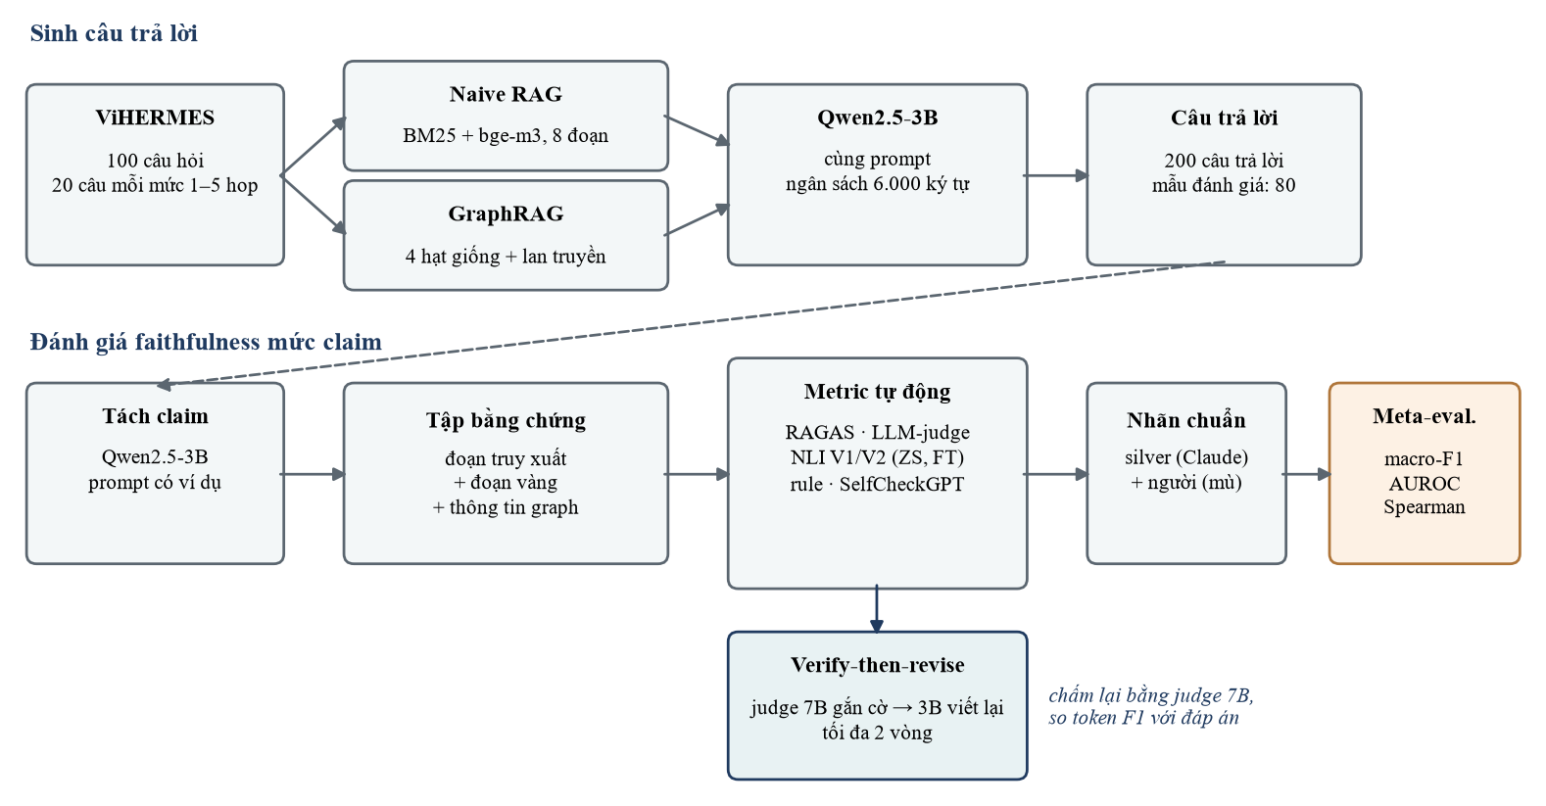
Hình 1. Quy trình ViKAG-Faith. Đường nét đứt: các câu trả lời của mẫu 80 được đưa sang bước tách claim.
1. Hai hệ hỏi đáp: cùng corpus ViHERMES (998 đoạn, 471 văn bản), cùng bộ truy xuất hybrid BM25 [15] + bge-m3 [16] (trọng số 0,5), cùng ngân sách 6.000 ký tự và bộ sinh Qwen2.5-3B-Instruct [21] (nhiệt độ 0). Naive RAG lấy 8 đoạn tốt nhất; GraphRAG lấy 4 đoạn hạt giống rồi lan truyền trên đồ thị của ViHERMES (GraphPropagator, độ sâu ≤ 4, tối đa 8 nút) và thêm danh sách quan hệ giữa văn bản vào prompt. Khác biệt giữa hai hệ vì vậy chỉ đến từ cách lấy ngữ cảnh.
2. Tách claim: Qwen2.5-3B, prompt tiếng Việt có hai ví dụ, yêu cầu mỗi claim một vị từ chính, tự hiểu được (thay đại từ bằng tên cụ thể), giữ nguyên số, ngày, số hiệu văn bản. Claim chứa từ ba giá trị số trở lên được đánh dấu để người gán kiểm tra.
3. Tập bằng chứng chung: với mỗi câu trả lời, bằng chứng = các đoạn hệ đã truy xuất $∪$ các đoạn vàng của câu hỏi (ViHERMES cung cấp), kèm thông tin đồ thị của từng đoạn (tên văn bản, số hiệu, quan hệ). Mọi metric và người gán đều dùng đúng tập này, nên chênh lệch giữa các metric phản ánh chất lượng metric chứ không phải chất lượng truy xuất.
4. Nhãn và metric câu trả lời: mỗi claim mang một nhãn supported / contradicted / unsupported. Với câu trả lời có tập claim $C$:
$$GGF = \frac{|\{c ∈ C : c supported\}|}{|C|}$$ | (1)

$$CR = \frac{|\{c ∈ C : c contradicted\}|}{|C|} , UR = \frac{|\{c ∈ C : c unsupported\}|}{|C|}$$ | (2)

5. Metric dựa trên LLM: RAGAS faithfulness tái hiện theo hai prompt gốc của thư viện (tách statement, rồi phán xét NLI theo lô) và LLM-judge mức claim gán 3 nhãn cho các claim của đề tài; cả hai chạy với Qwen2.5-3B và 7B qua Ollama, đợt 2 thêm 14B và một verifier Qwen 3B trả nhãn kèm span bằng chứng (chưa fine-tune). Đầu ra không đọc được được loại khỏi phép đo, không mặc định thành một nhãn.
6. Verifier NLI: mDeBERTa-v3-base-xnli-multilingual [13], [14] chạy trên cửa sổ 900 ký tự (bước 700); đợt 2 thử thêm XLM-R large xnli, zero-shot và fine-tune 16.000 cặp. Với claim $c$ và các cửa sổ $w$:
$$P_{sup}(c) = \max_{w}{P(entail | w, c)}$$ | (3)

$$P_{con}(c) = \max_{w ∈ top-2 overlap}{P(contra | w, c)}$$ | (4)

Contradiction chỉ xét hai cửa sổ trùng từ nhiều nhất với claim, vì NLI hay gán “contradiction” cho văn bản không liên quan. Nhãn: supported nếu $P_{sup}$ ≥ $τ_{s}$, ngược lại contradicted nếu $P_{con}$ ≥ $τ_{c}$, còn lại unsupported; ($τ_{s}$, $τ_{c}$) chọn trên tập dev (V1 zero-shot: 0,65, 0,45). Hai biến thể đầu vào: V1 chỉ đoạn văn; V2 thêm tên văn bản, số hiệu và quan hệ lấy từ đồ thị vào đầu mỗi cửa sổ; V3 chỉ thêm tối đa 3 triple có chung từ khóa với claim (từ 467 triple của đồ thị) và, qua mutual index, đoạn gốc của văn bản mà claim nêu số hiệu.
7. Fine-tune verifier bằng dữ liệu tổng hợp: 12.000 cặp ViNLI [20] + 3.328 cặp tạo từ các đoạn không thuộc mẫu đánh giá: supported = câu gốc; contradicted = đổi một con số, ngày hoặc thêm phủ định (“không”); unsupported = câu của đoạn khác cùng văn bản. Huấn luyện 1 epoch, lr 5e-6, batch 4 × tích lũy 4, float32, giữ checkpoint tốt nhất trên dev. Ablation: cùng cấu hình nhưng chỉ dùng ViNLI. Đợt 2 lặp lại quy trình với 12.000 cặp ViNLI + 17.993 cặp tổng hợp (trong 19.992 cặp, phần còn lại làm dev); vì chạy trên GTX 1650 4 GB, premise huấn luyện rút từ 900 xuống 450 ký tự, độ dài tối đa từ 320 xuống 200 token, dev kiểm tra 1.000 cặp, còn lúc chấm claim vẫn giữ cửa sổ 900 ký tự và 320 token; sau đó huấn luyện lại trên Colab với 900 ký tự, 320 token.
8. Rule số/ngày/số hiệu: giá trị trong claim không có trong bằng chứng thì hạ supported thành unsupported; nếu câu bằng chứng tương ứng có giá trị cùng loại khác thì gán contradicted.
9. SelfCheckGPT-NLI [8]: sinh thêm 3 câu trả lời (nhiệt độ 0,7) từ cùng prompt và ngữ cảnh; điểm của claim là trung bình xác suất entail/contradict của mDeBERTa với mỗi câu trả lời lấy mẫu làm premise. Phương pháp không nhìn bằng chứng.
10. Verify-then-revise (RQ3): judge 7B gắn cờ claim unsupported hoặc contradicted; Qwen2.5-3B nhận lại đúng ngữ cảnh đã truy xuất, câu trả lời cũ và danh sách claim bị gắn cờ, rồi viết lại (sửa hoặc bỏ các claim đó). Câu trả lời mới được tách claim và chấm lại bằng judge 7B; tối đa 2 vòng.
Điểm khác so với ViHERMES gốc: đề tài giữ nguyên dữ liệu, đồ thị và bộ truy xuất của ViHERMES, chỉ thêm tầng tách claim, tập bằng chứng chung, các metric kiểm chứng và quy trình meta-evaluation.

4. Dataset
- Câu hỏi và câu trả lời: 100 câu lấy ngẫu nhiên phân tầng từ 1.561 câu của ViHERMES (20 câu mỗi mức hop, seed 42); 2 hệ × 100 = 200 câu trả lời, tách được 610 claim. Mẫu gán nhãn: 40 câu (8 mỗi mức hop) × 2 hệ = 80 câu trả lời, 284 claim (Bảng 1).
Bảng 1. Thống kê dữ liệu
Thành phần | Giá trị
Câu hỏi ViHERMES / mức hop | 100 / 20 câu mỗi mức 1–5
Câu trả lời (2 hệ) | 200, tách 610 claim
Mẫu gán nhãn | 80 câu trả lời, 284 claim (15 claim lỗi bị loại)
Phân bố nhãn silver (claim dùng được) | supported 184 · contradicted 42 · unsupported 43
Tập dev / test (theo câu hỏi, 20% dev) | 51 / 218 claim
Dữ liệu huấn luyện verifier | 12.000 cặp ViNLI + 3.328 cặp tổng hợp (ngoài mẫu đánh giá)

- Dữ liệu huấn luyện verifier: cặp tổng hợp lấy từ các đoạn không thuộc mẫu đánh giá, nên không rò rỉ sang tập test; dev gồm 1.000 cặp ViNLI và 10% cặp tổng hợp. Bảng 2 cho thấy fine-tune với dữ liệu tổng hợp tăng mạnh độ chính xác trên cặp tổng hợp, còn bản chỉ dùng ViNLI hầu như không học được dạng lỗi trong miền.
Bảng 2. Độ chính xác của verifier trên tập dev (3 nhãn)
Verifier | Dev ViNLI | Dev cặp tổng hợp
mDeBERTa zero-shot | 0,758 | 0,545
Fine-tune ViNLI + tổng hợp (15.328 cặp) | 0,793 | 0,875
Fine-tune chỉ ViNLI (12.000 cặp) | 0,798 | 0,588

- Nhãn silver: Claude gán toàn bộ claim kèm số đoạn bằng chứng và lý do; đây là nhãn chuẩn của mọi phép đo trên tập test.
- Nhãn người (kiểm định mù): một người gán trên trang HTML ngoại tuyến, không thấy nhãn hay lý do của Claude và không biết câu trả lời thuộc hệ nào (mã claim được ẩn danh). Lượt C: 60 claim chọn phân tầng theo nhãn Claude (30/15/15), xem toàn bộ đoạn văn. Lượt G, H, I, J: mỗi lượt 30 claim ngẫu nhiên không trùng lượt trước, mỗi màn hình một claim kèm 4 câu bằng chứng trùng từ nhiều nhất (có thể mở toàn đoạn). Lượt duyệt có gợi ý (284 claim xác nhận trong ~10 phút, 0 thay đổi) và hai lượt có file xuất không tạo qua trang gán nhãn bị loại (Bảng 3).
Bảng 3. Các lượt gán nhãn người
Lượt | Cách chọn / hiển thị | Claim dùng được | Trùng Claude | $κ$
$C$ | Phân tầng 30/15/15 · toàn đoạn văn | 60 | 60% | 0,29
G, H, I, J | Ngẫu nhiên · 4 câu bằng chứng (15 claim bị bỏ qua) | 105 | 69% | 0,30
Gộp |  | 165 | 65% | 0,29
Bị loại | Duyệt có gợi ý (A); file không tạo qua trang (D, E) | – | – | –

- Ví dụ claim: Bảng 4 trích ba claim có nhãn người trùng nhãn Claude, đại diện ba loại lỗi thường gặp.
Bảng 4. Ví dụ claim và bằng chứng
Claim | Bằng chứng (trích) | Nhãn
“Tổng mức phạt của nhóm ba phòng khám là 8 triệu đồng.” | Medic – Chi Lăng: 4.000.000 đ; Thu Cúc: 8.000.000 đ; phòng khám YHCT: 30.000.000 đ | contradicted
“Cục Dân số không liên quan đến thanh tra, xử lý vi phạm pháp luật.” | Cục có nhiệm vụ “kiểm tra, thanh tra chuyên ngành … xử lý vi phạm pháp luật trong lĩnh vực dân số” | contradicted
“Thông tư 30/2017/TT-BYT có hiệu lực từ ngày 01/01/2018.” | Thông tư mới có hiệu lực từ 28/10/2024; TT 30/2017 hết hiệu lực từ ngày đó (không nêu ngày 01/01/2018) | unsupported

5. Experimental Setup
- Cấu hình so sánh (đợt 1, 12 biến thể; đợt 2 thêm 12, xem Bảng 9): LLM-judge 3B/7B; RAGAS 3B/7B; NLI zero-shot V1/V2; NLI fine-tune V1/V2; NLI fine-tune chỉ ViNLI (ablation dữ liệu tổng hợp); mỗi biến thể NLI có và không có rule (ablation rule); SelfCheckGPT-NLI; rule đơn lẻ; mốc “luôn đoán supported”.
- Metrics: mức claim: macro-F1 3 nhãn, F1 từng nhãn, AUROC phát hiện claim không supported (NLI dùng 1 − $P_{sup}$); mức câu trả lời: Spearman và Kendall giữa điểm tự động và GGF chuẩn trên 61–63 câu trả lời test (tùy số câu có đầu ra hợp lệ); revise: thay đổi GGF, CR, UR, token F1, EM và token recall so với đáp án ViHERMES.
- Thống kê: KTC 95% bootstrap 1.000 lần; bootstrap ghép cặp cho hiệu số macro-F1; Wilcoxon cặp cho so sánh hai hệ và trước/sau khi sửa; Cohen's $κ$ cho độ đồng thuận Claude–người.
- Phần cứng: Google Colab T4 16GB cho các bước dùng mô hình (Ollama, Q4_K_M; PyTorch float32), trừ zero-shot V3 (CPU) và fine-tune premise ngắn (GTX 1650) của đợt 2; máy cá nhân dùng cho phân tích và báo cáo, vì GPU cá nhân (4GB) treo máy khi chạy mô hình.

6. Results & Ablation
Bảng 5. Kết quả tổng hợp. Macro-F1, KTC và AUROC trên 218 claim test (nhãn silver); cột “người” trên 165 claim có nhãn người; Spearman giữa điểm câu trả lời và GGF chuẩn
Phương pháp | Macro-F1 | KTC 95% | AUROC | Macro-F1 (người) | Spearman $ρ$
LLM-judge Qwen2.5-7B | 0,476 | 0,40–0,55 | 0,748 | 0,528 | 0,418
LLM-judge Qwen2.5-3B | 0,439 | 0,37–0,53 | 0,643 | 0,349 | 0,367
NLI fine-tune, V1 | 0,521 | 0,44–0,60 | 0,738 | 0,381 | 0,142
NLI fine-tune, V2 (+graph) | 0,465 | 0,39–0,54 | 0,735 | 0,336 | 0,383
NLI fine-tune chỉ ViNLI, V1 | 0,405 | 0,33–0,47 | 0,649 | 0,395 | −0,005
NLI zero-shot, V1 | 0,404 | 0,33–0,47 | 0,545 | 0,409 | 0,003
NLI zero-shot V1 + rule | 0,401 | 0,33–0,47 | 0,534 | 0,413 | 0,012
NLI zero-shot, V2 (+graph) | 0,329 | 0,27–0,39 | 0,534 | 0,295 | 0,161
SelfCheckGPT-NLI | 0,409 | 0,34–0,48 | 0,600 | 0,336 | 0,270
Chỉ rule số/ngày | 0,274 | 0,26–0,29 | 0,513 | 0,310 | 0,147
Luôn đoán supported | 0,275 | 0,26–0,29 | 0,500 | 0,279 | –
RAGAS (Qwen2.5-7B) | – | – | – | – | 0,484
RAGAS (Qwen2.5-3B) | – | – | – | – | 0,258

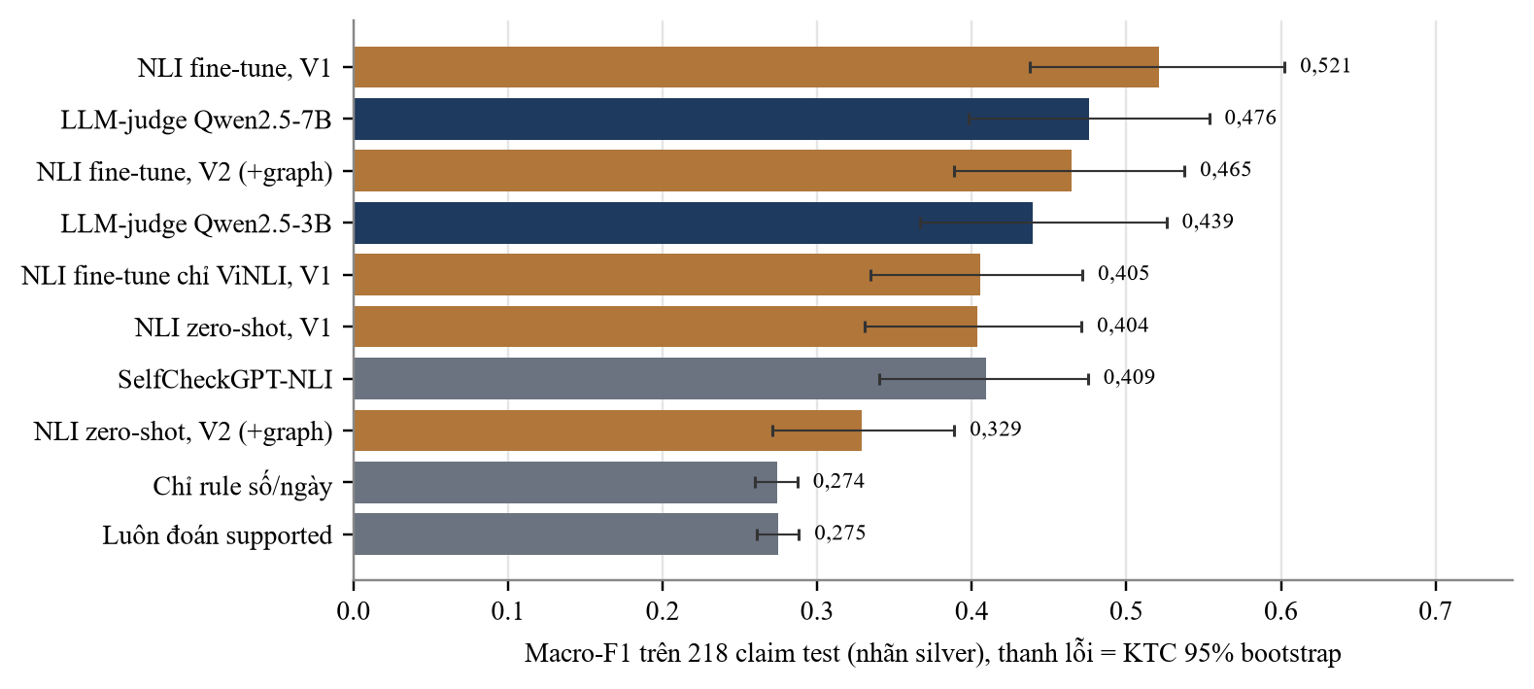
Hình 2. Macro-F1 mức claim trên tập test. Xanh: LLM-judge; cam: verifier NLI; xám: SelfCheckGPT, rule và mốc tham chiếu.

6.1 RQ1 – Các metric có sẵn
Ở đợt 1, trong nhóm không cần huấn luyện, LLM-judge 7B tốt nhất ở mức claim (macro-F1 0,476, AUROC 0,748), hơn judge 3B (0,439) và NLI zero-shot (0,404). Judge 7B bắt được 41/64 claim sai và báo nhầm 22/153 claim đúng. Mọi phương pháp đều yếu ở hai nhãn lỗi: F1 của judge 7B cho contradicted và unsupported chỉ 0,321 và 0,254. SelfCheckGPT-NLI đạt 0,409, ngang NLI zero-shot dù không nhìn bằng chứng, nhưng độ chính xác thấp (0,463) vì nó coi claim đúng là đáng ngờ khi các câu trả lời lấy mẫu diễn đạt khác nhau. Ở mức câu trả lời, RAGAS 7B tương quan cao nhất với GGF chuẩn ($ρ$ = 0,484), trong khi RAGAS 3B chỉ đạt 0,258: kích thước judge quyết định nhiều hơn công thức metric.
Bảng 6. F1 theo từng nhãn trên tập test (nhãn silver)
Phương pháp | supported | contradicted | unsupported | Accuracy
LLM-judge Qwen2.5-7B | 0,853 | 0,321 | 0,254 | 0,687
LLM-judge Qwen2.5-3B | 0,825 | 0,129 | 0,364 | 0,692
NLI fine-tune, V1 | 0,773 | 0,379 | 0,410 | 0,656
NLI zero-shot, V1 | 0,737 | 0,308 | 0,167 | 0,592
SelfCheckGPT-NLI | 0,565 | 0,400 | 0,262 | 0,463
Chỉ rule số/ngày | 0,822 | 0,000 | 0,000 | 0,688

Accuracy cao không đồng nghĩa với metric tốt: “luôn đoán supported” đạt accuracy 0,702 vì 70% claim test là supported, nên bài dùng macro-F1 làm chỉ số chính.

6.2 RQ2 – Đồ thị, rule và fine-tune
Đồ thị: thêm thông tin đồ thị vào đầu cửa sổ (V2) làm macro-F1 của NLI zero-shot giảm 0,404 → 0,329. Ngưỡng tối ưu của V2 rất thấp ($τ_{s}$ = 0,15): khi tên văn bản đứng đầu mỗi cửa sổ, mô hình cho xác suất entail cao với mọi claim nhắc tới văn bản đó. Khi chỉ nối các triple liên quan tới từng claim (V3), macro-F1 zero-shot tăng lên 0,423, cao hơn V2 nhưng không khác V1 có ý nghĩa (chênh 0,019, KTC [−0,05; 0,10]); theo nhãn người V3 lại thấp hơn V1 (0,328 so với 0,409). Rule số/ngày gần như không đổi kết quả (0,404 → 0,401); nhiều lỗi nằm ở việc gán sai chủ thể chứ không ở con số. Fine-tune: theo nhãn silver, fine-tune V1 hơn zero-shot (chênh 0,117, KTC 95% [0,03; 0,20]) và nhỉnh hơn judge 7B nhưng không có ý nghĩa (chênh 0,047, KTC [−0,06; 0,16]). Ablation chỉ dùng ViNLI không cải thiện (chênh 0,002): phần tăng đến từ dữ liệu tổng hợp trong miền.
Bảng 7. So sánh ghép cặp macro-F1 trên tập test (bootstrap 1.000 lần, nhãn silver)
So sánh | Hiệu số | KTC 95% | Tỉ lệ ≤ 0
Fine-tune V1 − judge 7B | 0,047 | −0,06; 0,16 | 0,188
Fine-tune V1 − zero-shot V1 | 0,117 | 0,03; 0,20 | 0,006
Fine-tune V1 − fine-tune chỉ ViNLI | 0,115 | 0,05; 0,18 | 0,000
Fine-tune chỉ ViNLI − zero-shot V1 | 0,002 | −0,06; 0,06 | 0,475
Fine-tune V1 − fine-tune V2 | 0,056 | −0,01; 0,12 | 0,056
Judge 7B − SelfCheckGPT | 0,065 | −0,05; 0,17 | 0,120

Kiểm định với nhãn người (Hình 3) đảo kết luận về fine-tune: trên 165 claim, fine-tune V1 đạt 0,381, ngang zero-shot (0,409) và thấp hơn rõ judge 7B (0,528); tương quan thứ hạng các metric giữa hai bộ nhãn chỉ $ρ$ = 0,46. Ngưỡng của verifier được chọn theo nhãn Claude, nên mô hình fine-tune có thể đã học cách gán nhãn khắt khe của Claude: ma trận nhầm lẫn cho thấy người gán supported cho gần một nửa số claim mà Claude gán contradicted hoặc unsupported.
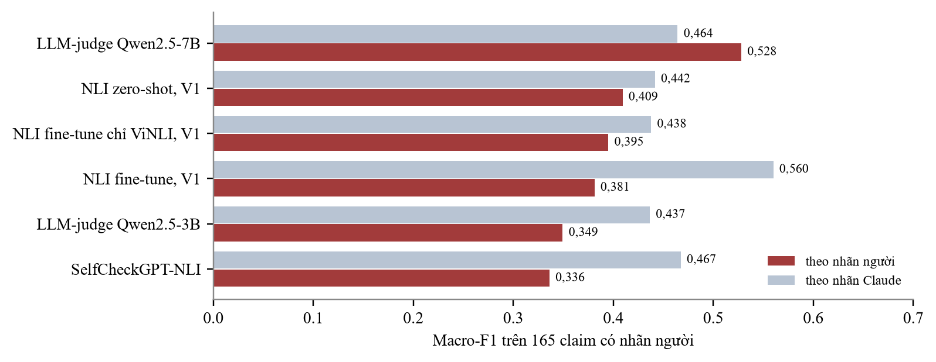
Hình 3. Macro-F1 của các metric trên 165 claim có nhãn người, chấm theo nhãn người và theo nhãn Claude.
Bảng 8. Ma trận nhầm lẫn giữa nhãn Claude (hàng) và nhãn người (cột) trên 165 claim
Claude \ Người | supported | contradicted | unsupported | Người đồng ý
supported | 90 | 5 | 11 | 85%
contradicted | 16 | 8 | 6 | 27%
unsupported | 13 | 6 | 10 | 34%

Claude gán contradicted hoặc unsupported cho 59 claim, người chỉ đồng ý ở 18 claim và gán supported cho 29 claim trong số đó. Ngược lại, khi Claude gán supported, người đồng ý 85%. Độ lệch này có thể góp phần làm verifier fine-tune tụt điểm, nhưng chọn lại ngưỡng theo nhãn người (5-fold theo câu hỏi) không cải thiện (0,381 → 0,360, KTC của chênh lệch [−0,08; 0,04]).
Đợt 2 – mô hình lớn hơn: judge 14B đạt 0,541 theo silver (AUROC 0,761), chênh với judge 7B không có ý nghĩa (0,069, KTC [−0,05; 0,18]); theo nhãn người lại thấp hơn (0,439 so với 0,528, KTC của chênh lệch [−0,20; 0,03]). Ở mức câu trả lời, RAGAS 14B đạt $ρ$ = 0,644 và judge 14B 0,597, cao hơn bản 7B (0,484 và 0,418), chưa kiểm định chênh lệch. XLM-R zero-shot V1 đạt 0,532 theo silver, hơn rõ mDeBERTa zero-shot (chênh 0,128, KTC [0,03; 0,22]), nhưng theo nhãn người chỉ 0,354, lặp lại độ lệch giữa hai bộ nhãn. XLM-R fine-tune V1 (900 ký tự) đạt 0,463 theo người, hơn XLM-R zero-shot có ý nghĩa (chênh 0,109, KTC [0,02; 0,20]) và không khác có ý nghĩa với judge 7B (KTC [−0,17; 0,04]), nhưng theo silver không tăng và báo nhầm tới 64/153. Các KTC này chưa hiệu chỉnh đa so sánh. Qwen 3B trả span đạt 0,361 theo silver và 0,399 theo người, thấp hơn rõ judge 7B.
Đợt 2 – tăng lên khoảng 20.000 cặp tổng hợp: độ chính xác trên dev tổng hợp tăng từ 0,594 lên 0,897. Trên GPU 4 GB với premise ngắn (450 ký tự, 200 token), fine-tune V1 chỉ đạt 0,441, thấp hơn đợt 1 (chênh −0,080, KTC [−0,16; 0,00]). Huấn luyện lại với cùng đầu vào đợt 1 (900 ký tự, 320 token) đạt 0,572, cao nhất theo silver, hơn bản premise ngắn có ý nghĩa (chênh 0,131, KTC [0,05; 0,22]) nhưng không hơn đợt 1 có ý nghĩa (chênh 0,051, KTC [−0,02; 0,12]); AUROC gần như không đổi (0,738 → 0,754, KTC [−0,01; 0,04]). Như vậy cú giảm ban đầu đến từ premise ngắn, còn tăng dữ liệu chưa cải thiện khả năng phân biệt. Theo nhãn người, bản này chỉ đạt 0,356, thấp hơn rõ judge 7B (0,528, KTC [−0,28; −0,05]).
Đợt 3 – dữ liệu lỗi sát thực tế: sinh 3.546 cặp theo đúng ba kiểu lỗi ở mục 6.5 (đổi cơ quan, chèn mục vào danh sách, phủ nhận điều văn bản có nêu), luyện lại XLM-R trên 16.000 cặp: đạt 0,643 theo silver, cao nhất đề tài, hơn judge 7B có ý nghĩa (KTC [0,06; 0,27]); nhưng theo nhãn người chỉ 0,450, không hơn XLM-R đợt 2. Đây là lần thứ ba cùng một khuôn mẫu lặp lại. Máy chấm hai tầng: để fine-tune V1 tự quyết nửa số claim chắc nhất, chỉ gửi nửa còn lại cho judge 7B, đạt 0,530 theo nhãn người, ngang judge chấm toàn bộ, còn báo nhầm theo silver giảm từ 22 xuống 13/153 (tỉ lệ 50% chọn sau khi xem kết quả).
Đợt 4 – judge 32B và miền giáo dục: judge Qwen2.5-32B (Kaggle, 2 × T4) đạt 0,571 theo silver nhưng 0,377 theo người, thấp hơn judge 7B có ý nghĩa (KTC [−0,26; −0,03]): judge càng lớn càng gần Claude, càng xa người. Trên bản thử ViEduReg (30 câu hỏi về văn bản kiểm định chất lượng giáo dục đại học, 77 claim, nhãn silver), judge 7B giữ 0,527, còn XLM-R đợt 3 chỉ 0,269 vì báo nhầm 34/55 claim đúng: verifier luyện trên văn bản y tế không chuyển được sang miền khác.
Bảng 9. Kết quả đợt 2–4 trên tập test, so với đợt 1 và judge 7B (ngưỡng chọn trên dev, cùng lưới với đợt 1)
Phương pháp | Silver | KTC 95% | AUROC | Bắt được | Báo nhầm | Người
Judge 7B | 0,476 | 0,40; 0,55 | 0,748 | 41/64 | 22/153 | 0,528
Judge 32B | 0,571 | 0,49; 0,65 | 0,747 | 44/65 | 28/153 | 0,377
Judge 14B | 0,541 | 0,46; 0,62 | 0,761 | 45/65 | 26/153 | 0,439
Fine-tune V1, đợt 1 | 0,521 | 0,44; 0,60 | 0,738 | 34/65 | 37/153 | 0,381
Fine-tune V1, 450 ký tự | 0,441 | 0,36; 0,53 | 0,753 | 16/65 | 15/153 | 0,371
Fine-tune V1, 900 ký tự | 0,572 | 0,48; 0,64 | 0,754 | 44/65 | 48/153 | 0,356
XLM-R zero-shot V1 | 0,532 | 0,45; 0,61 | 0,743 | 33/65 | 36/153 | 0,354
XLM-R fine-tune V1 | 0,500 | 0,42; 0,57 | 0,798 | 58/65 | 64/153 | 0,463
XLM-R + dữ liệu lỗi, đợt 3 | 0,643 | 0,56; 0,71 | 0,823 | 55/65 | 43/153 | 0,450

6.3 RQ3 – Verify-then-revise
Bảng 10. Verify-then-revise trên 80 câu trả lời (GGF, CR, UR do judge 7B chấm; token F1, recall, EM so với đáp án ViHERMES)
Cấu hình | GGF | CR | UR | Token F1 | Token recall | EM | Claim/câu
Không sửa | 0,755 | 0,088 | 0,157 | 0,595 | 0,591 | 0,000 | 3,55
Tối đa 1 vòng | 0,801 | 0,059 | 0,140 | 0,569 | 0,545 | 0,000 | 2,75
Tối đa 2 vòng | 0,830 | 0,041 | 0,129 | 0,563 | 0,535 | 0,000 | 2,44

42/80 câu trả lời có claim bị gắn cờ. GGF tăng 0,755 → 0,830 (Wilcoxon $p$ = 0,014) và CR giảm một nửa, nhưng token F1 giảm 0,595 → 0,563 ($p$ = 0,001), số claim mỗi câu giảm 3,55 → 2,44 và 7 câu chuyển thành “không tìm thấy thông tin”. Vòng 1 cho phần lớn mức tăng; trên 27 câu cần vòng 2, GGF tăng 0,491 → 0,540 nhưng chưa có ý nghĩa ($p$ = 0,312). EM bằng 0 ở mọi cấu hình vì đáp án ViHERMES dài (khoảng 115 từ), nên token recall được dùng để đo mức mất nội dung. Mức tăng GGF là giới hạn trên, vì chính judge 7B vừa gắn cờ vừa chấm lại.
Bảng 11. Ví dụ verify-then-revise (câu hỏi 3 hop, Naive RAG; trích nguyên văn)
Trước khi sửa | Sau 1 vòng sửa
Dự kiến Luật sửa đổi Luật Dược sẽ được trình Quốc hội vào tháng 10/2025. Nghị định 124/2021/NĐ-CP về xử phạt vi phạm hành chính trong lĩnh vực y tế được ban hành vào tháng 12/2021. Thời điểm các bệnh viện tự chủ được tự quyết định mua sắm thuốc theo Luật số 90/2025/QH15 là từ ngày 01/7/2025. | Không tìm thấy thông tin về thời điểm dự kiến trình Quốc hội Luật sửa đổi Luật Dược. Thời điểm ban hành Nghị định 124/2021/NĐ-CP và thời điểm các bệnh viện tự chủ được tự quyết định mua sắm thuốc theo Luật số 90/2025/QH15 được nêu rõ trong ngữ cảnh.

Judge 7B gắn cờ hai claim đầu (văn bản ghi Luật Dược trình Quốc hội tháng 10/2022). Câu trả lời mới đạt GGF = 1 theo judge nhưng đã bỏ cả ba mốc thời gian, kể cả mốc 01/7/2025 mà judge và Claude đều gán supported, và thay bằng câu chung chung “được nêu rõ trong ngữ cảnh”. Đây là dạng điển hình khiến GGF tăng trong khi token recall giảm.

6.4 Hai hệ và độ khó theo hop
Bảng 12. Chất lượng hỏi đáp và độ trung thực của hai hệ
Hệ | Token F1 (100 câu) | Recall đoạn vàng | GGF | CR | UR
Naive RAG | 0,570 | 47,0% | 0,694 | 0,182 | 0,124
GraphRAG | 0,563 | 47,9% | 0,638 | 0,199 | 0,163

Hai hệ không khác nhau có ý nghĩa (Wilcoxon cặp trên GGF, $p$ = 0,191). Đồ thị phát hành của ViHERMES khá thô (mỗi đoạn chủ yếu gắn với văn bản gốc, ít cạnh sửa đổi), nên lan truyền thêm được ít đoạn vàng. Độ trung thực giảm rõ ở câu 4–5 hop (Hình 4).
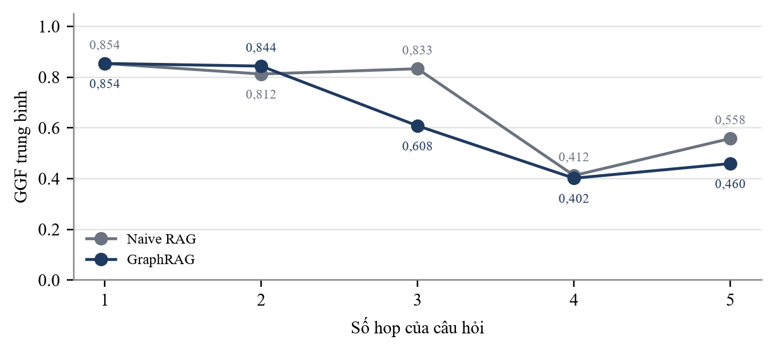
Hình 4. GGF trung bình theo số hop (8 câu hỏi mỗi mức; GraphRAG mức 5 hop có 7 câu trả lời có claim; nhãn silver).

6.5 Phân tích lỗi
- Sai mốc thời gian: “Luật sửa đổi Luật Dược trình Quốc hội tháng 10/2025” trong khi tờ trình ghi tháng 10/2022; mốc 10/2025 thuộc Luật An toàn thực phẩm.
- Gán sai chủ thể: nhiệm vụ truyền thông cải cách hành chính của Văn phòng Bộ bị gán cho Viện Chiến lược và Chính sách y tế.
- Sai phép tổng hợp: cộng tiền phạt của nhiều quyết định (Bảng 4). Cả hai LLM-judge bỏ sót vì phải tự cộng số từ nhiều văn bản; NLI lại bắt được.
- Bịa thêm danh sách: liệt kê Instagram, TikTok, YouTube trong khi giấy xác nhận quảng cáo chỉ ghi facebook, zalo; NLI zero-shot bị lừa vì một văn bản khác trong ngữ cảnh có chữ “instagram”.

7. Rủi ro & hạn chế
- Nhãn chuẩn là silver: Claude trùng người 65% ($κ$ = 0,29). Giảm thiểu: báo cáo song song theo nhãn người; mở rộng nhãn người, hai người gán và bước thống nhất.
- Một người gán, không phải chuyên gia pháp lý; lượt nhanh chỉ hiện 4 câu bằng chứng. Giảm thiểu: lượt C dùng toàn đoạn văn, báo cáo riêng.
- Quy mô nhỏ: 2 hệ thay vì 5, 284 claim thay vì khoảng 3.000, judge lớn nhất 32B. Giảm thiểu: KTC bootstrap và kiểm định ghép cặp cho mọi so sánh chính.
- Ngưỡng verifier kém ổn định: chọn trên 51 claim silver; chọn theo nhãn người cũng không cải thiện trên mẫu này. Giảm thiểu: thêm nhãn người, so thêm AUROC.
- Verify-then-revise tự chấm: câu trả lời đã sửa chỉ được chấm bằng judge đã gắn cờ. Giảm thiểu: chấm lại bằng người hoặc metric độc lập.
- Đồ thị dạng văn bản: triple được nối vào đầu vào dưới dạng văn bản, verifier chưa đọc được cấu trúc; ViEduReg mới là bản thử 30 câu, nhãn silver.

8. Kết luận & hướng phát triển
Trên văn bản pháp quy y tế tiếng Việt, các metric faithfulness tự động chạy bằng LLM mở cỡ nhỏ chỉ khớp ở mức thấp đến trung bình với nhãn chuẩn. LLM-judge 7B là metric ổn định nhất ở cả hai bộ nhãn; RAGAS tốt nhất ở mức câu trả lời và tăng theo kích thước mô hình. Fine-tune mDeBERTa bằng dữ liệu tổng hợp trong miền tăng điểm theo nhãn silver nhưng không theo nhãn người, tăng lên khoảng 20.000 cặp không hơn có ý nghĩa; dữ liệu lỗi sát thực tế cho điểm silver cao nhất nhưng không tăng theo người. Điều này cho thấy meta-evaluation dùng nhãn LLM có thể đổi thứ hạng metric. Vòng verify-then-revise với bộ sinh 3B giảm claim sai bằng cách xóa nội dung, là đánh đổi chứ chưa phải cải thiện thuần. Hướng phát triển:
1. Gán nhãn người cho toàn bộ mẫu với hai người có chuyên môn pháp lý, báo cáo $κ$ giữa người với người.
2. Fine-tune verifier Qwen nhỏ trả span bằng chứng; mở rộng ViEduReg với nhãn người.
3. Đưa thông tin đồ thị vào verifier dưới dạng triple có cấu trúc; mở rộng sang LightRAG, HippoRAG 2, KAG và bộ quy chế đào tạo ViEduReg.

Caveats
- Ba lượt gán nhãn có gợi ý sẵn hoặc file sai nguồn bị loại khỏi mọi phép đo.

References
[1] Nguyen, L.S.T., Bui, Q.M., Ngo, T.T., Vo, Q.T.N., Le, D.N.H., Quan, T.T.: ViHERMES: A Graph-Grounded Multihop Question Answering Benchmark and System for Vietnamese Healthcare Regulations. ACIIDS 2026. arXiv:2602.07361 — https://github.com/ura-hcmut/ViHERMES
[2] Es, S., James, J., Espinosa-Anke, L., Schockaert, S.: RAGAs: Automated Evaluation of Retrieval Augmented Generation. EACL 2024 System Demonstrations — https://aclanthology.org/2024.eacl-demo.16/
[3] Liang, L., et al.: KAG: Boosting LLMs in Professional Domains via Knowledge Augmented Generation. arXiv:2409.13731 (2024) — https://arxiv.org/abs/2409.13731
[4] Edge, D., Trinh, H., Cheng, N., et al.: From Local to Global: A Graph RAG Approach to Query-Focused Summarization. arXiv:2404.16130 (2024)
[5] Guo, Z., Xia, L., Yu, Y., Ao, T., Huang, C.: LightRAG: Simple and Fast Retrieval-Augmented Generation. arXiv:2410.05779 (2024)
[6] Gutiérrez, B.J., Shu, Y., Qi, W., Zhou, S., Su, Y.: From RAG to Memory: Non-Parametric Continual Learning for Large Language Models (HippoRAG 2). arXiv:2502.14802 (2025)
[7] Lewis, P., Perez, E., Piktus, A., et al.: Retrieval-Augmented Generation for Knowledge-Intensive NLP Tasks. NeurIPS 33 (2020)
[8] Manakul, P., Liusie, A., Gales, M.J.F.: SelfCheckGPT: Zero-Resource Black-Box Hallucination Detection for Generative Large Language Models. EMNLP 2023. arXiv:2303.08896
[9] Mickus, T., Zosa, E., Vázquez, R., et al.: SemEval-2024 Task 6: SHROOM, a Shared-task on Hallucinations and Related Observable Overgeneration Mistakes. SemEval 2024. arXiv:2403.07726
[10] Vázquez, R., Mickus, T., et al.: SemEval-2025 Task 3: Mu-SHROOM, the Multilingual Shared Task on Hallucinations and Related Observable Overgeneration Mistakes. SemEval 2025
[11] DSC2025 ViHallu: Vietnamese hallucination detection challenge. arXiv:2601.04711 (2026)
[12] VLUE: Vietnamese Language Understanding Evaluation benchmark (gồm ViNLI). arXiv:2403.15882 (2024)
[13] He, P., Gao, J., Chen, W.: DeBERTaV3: Improving DeBERTa using ELECTRA-Style Pre-Training with Gradient-Disentangled Embedding Sharing. ICLR 2023. arXiv:2111.09543
[14] Laurer, M., et al.: mDeBERTa-v3-base-xnli-multilingual-nli-2mil7. Hugging Face model card — https://huggingface.co/MoritzLaurer/mDeBERTa-v3-base-xnli-multilingual-nli-2mil7
[15] Robertson, S., Zaragoza, H.: The Probabilistic Relevance Framework: BM25 and Beyond. Foundations and Trends in Information Retrieval 3(4), 333–389 (2009)
[16] Chen, J., Xiao, S., Zhang, P., et al.: BGE M3-Embedding: Multi-Lingual, Multi-Functionality, Multi-Granularity Text Embeddings Through Self-Knowledge Distillation. arXiv:2402.03216 (2024)
[17] Zheng, L., Chiang, W.-L., Sheng, Y., et al.: Judging LLM-as-a-Judge with MT-Bench and Chatbot Arena. NeurIPS 36 (2023). arXiv:2306.05685
[18] Min, S., Krishna, K., Lyu, X., et al.: FActScore: Fine-grained Atomic Evaluation of Factual Precision in Long Form Text Generation. EMNLP 2023. arXiv:2305.14251
[19] Conneau, A., Rinott, R., Lample, G., et al.: XNLI: Evaluating Cross-lingual Sentence Representations. EMNLP 2018
[20] Huynh, T.V., Nguyen, K.V., Nguyen, N.L.-T.: ViNLI: A Vietnamese Corpus for Studies on Open-Domain Natural Language Inference. COLING 2022
[21] Qwen Team: Qwen2.5 Technical Report. arXiv:2412.15115 (2024)

